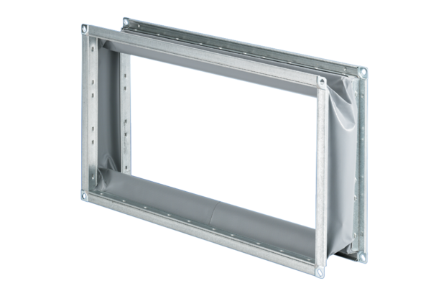Złączka elastyczna ELP 94Opakowanie jednostkowe: 1 sztukaAsortyment: D
Numer artykułu: 0092.0264Producent: MAICO

